Вариант 3
1. Вычислите.
а) 2^{–6}; в) 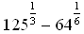;
б) 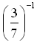;
2. Постройте график функции.
а) y = 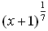; б) y = 5^{x} – 2.
3. Решите уравнение.
а) 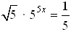; б) 49^{x} – 28 · 7^{x – 1} – 21 = 0.
4. Решите неравенство 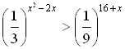.
5. Составьте уравнение касательной к графику функции
y = 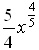 + x^{–3} в точке х = 1.
6. Дана функция y = f (x), где f (x) = 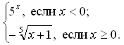
а) Вычислите: f (–4), f (31).
б) Постройте график функции.
в) Найдите область значений функции.
г) Выясните, при каких значениях параметра а уравнение f (x) = a имеет два корня.

Рекомендации по оцениванию.
Каждый вариант контрольной работы выстроен по одной и той же схеме: задания обязательного минимума – до первой черты, задания среднего уровня – между первой и второй чертой, задание уровня выше среднего – после второй черты. За успешное выполнение только заданий обязательного уровня – оценка «3»; за успешное выполнение заданий обязательного уровня и одного дополнительного (после первой или второй черты) – оценка «4»; за успешное выполнение заданий всех трех уровней – оценка «5». При этом оценку не рекомендуется снижать за одно неверное решение в первой части работы (допустимый люфт).

